Tap样式
首页：000000，50%
足球：000000，42%
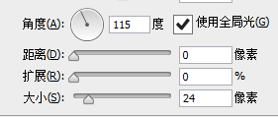
美食：dcdcdc，15%
游玩，交通，住宿：ffffff，15%
